Sans toit ni loi, Agnès Varda
Etude de la fin du film

Clore le récit
Comment la seconde séquence de la gare est-elle composée ? Quels sont les personnages qui apparaissent une dernière fois ? Qu’apprend-on à leur sujet ?

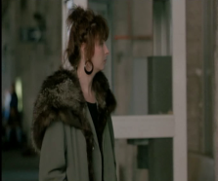 | 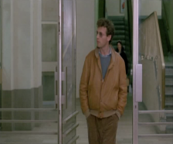 | 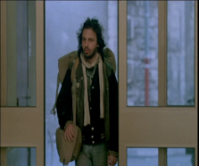
...........................................................................  ...........................................................................  ...........................................................................  ........................................................................... | ...........................................................................  ...........................................................................  ...........................................................................  ........................................................................... | ...........................................................................  ...........................................................................  ...........................................................................  ...........................................................................

Mona fait le lien entre ces différents personnages, mais les voit-elle ? Pour quelle raison la réalisatrice a-t-elle fait ce choix selon vous ?
..........................................................................................................................................................................................................................................................................................................................................................................................................................................................................................

Sortir de la ligne du temps
Plus tard, à la fin du film, Mona se rend dans un village pour trouver du pain. Que se passe-t-il dans ce village ?
..........................................................................................................................................................................................................................................................................................................................................................................................................................................................................................

Comment les personnages qui animent cette fête vous paraissent-ils ? A quelle époque semblent-ils appartenir ?  .....................................................................................................................................................................................  .....................................................................................................................................................................................  ..................................................................................................................................................................................... | 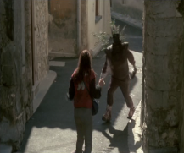

Pour quelle raison la réalisatrice a-t-elle choisi, selon vous, de confronter Mona à ces personnages ? Comment la scène est-elle filmée ?
..........................................................................................................................................................................................................................................................................................................................................................................................................................................................................................
..........................................................................................................................................................................................................................................................................................................................................................................................................................................................................................

Le calvaire
La fin du film montre la fragilité de Mona à divers titres.

Observez ces deux plans de Mona qui interviennent juste après l’épisode des Pailhasses. Commentez leur enchaînement. Comment la jeune femme est-elle filmée ?
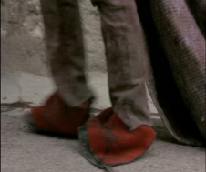 | 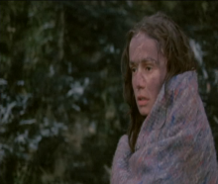

..........................................................................................................................................................................................................................................
..........................................................................................................................................................................................................................................................................................................................................................................................................................................................................................

La dernière image du film répond au début. Mais en quelle mesure le fait de tourner cette fin vient-il renforcer le tragique d’un itinéraire dont le spectateur connaît déjà l’issue ? Commentez ces quatre photogrammes tirés des toutes dernières minutes du film.

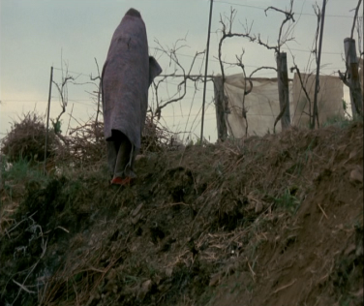 | Où la caméra est-elle placée ?  ........................................................................................  ........................................................................................  Pour quelle raison laisse-t-elle Mona s’éloigner selon vous ?  ........................................................................................  ........................................................................................  ........................................................................................  ........................................................................................ | Pour l’ensemble de ces plans, commentez le rôle joué par le décor des vignes.  1. Comment le paysage apparaît-il ?  ...............................................................  ...............................................................  ...............................................................  ...............................................................  2. De quelle façon le paysage agricole permet-il de structurer l’image ?  ...............................................................  ...............................................................  ...............................................................  ...............................................................  3. A priori, à quelle période du jour sommes-nous ? Quelle peut être la portée symbolique de ce choix ?  ...............................................................  ...............................................................  ...............................................................  ...............................................................
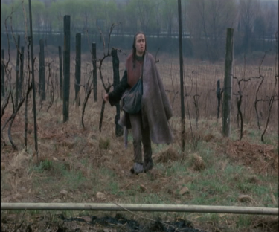 | Où la caméra est-elle placée cette fois- ci ? Quel rapport de montage ce plan entretient-il avec le plan précédent ?  ........................................................................................  ........................................................................................  En quelle mesure peut-on dire que le passage d’un plan à l’autre est souligné au niveau sonore ? Pour quelle raison ce changement intervient-il ?  ........................................................................................  ........................................................................................  ........................................................................................  ........................................................................................  Pour quelle raison, à votre avis, la réalisatrice a-t-elle choisi de place sa caméra de cette façon ?  ........................................................................................  ........................................................................................  ........................................................................................  ........................................................................................
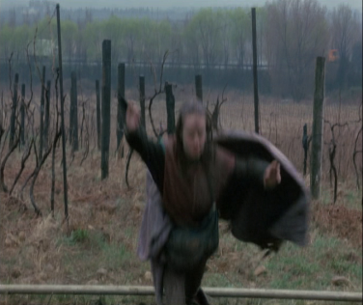

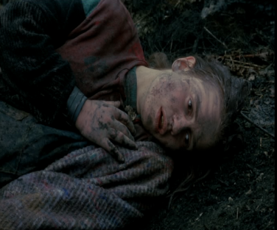 | Quelles sont les couleurs dominantes de cette image ?  ........................................................................................  ........................................................................................  ........................................................................................  ........................................................................................  En quelle mesure peut-on dire que la réalisatrice s’appuie sur elles pour composer son image ?  ........................................................................................  ........................................................................................  ........................................................................................  ........................................................................................

